Школа:  ОШ „ “ | Наставник: | Предмет:  МАТЕМАТИКА |  | Разред и одељење:  8/ | Редни број часа:  28.
Наставна тема:  ТАЧКА, ПРАВА, РАВАН |  |  | Наставна јединица:  Ортогонална пројекција на раван
Циљ часа:  - Дефинисати појам ортогоналне пројекције. Израчунавање разних дужина у вези са пројекцијама (примена Питагорине теореме). |  |  | Очекивани исходи (ученик ће бити у стању да):  - представља цртежом односе геометријских објеката у равни и простору и користи их приликом решавања задатака;  - уочи правоугли троугао у простору и примени Питагорину теорему у геометријским задацима и реалном контексту;
Тип часа:  Обрада |  |  | Облик рада:  Фронтални, дијалог
Планиране активности наставника:  - Развија и води дискусију, наводи ученике на закључке  - Прати и вреднује рад ученика |  |  | Планиране активности ученика:  - Активно учествује у анализи задатака  - Повезује, дискутује и изводи закључке
Провера остварености исхода:
- Тачно урађени задаци на табли и у свесци.
Коришћена литература:
- МАТЕМАТИКА, уџбеник за осми разред основне школе, МАТЕМАТИСКОП, Владимир Стојановић
- Дигитални уџбеник, Горан Антонијевић, Владимир Стојановић, Никола Вигњевић
Ученици на клупама имају Уџбеник. Уколико постоје техничке могућности, наставник користи пројектор или паметну таблу. Кликните на овај текст да бисте отворили наставну јединицу у дигиталном уџбенику. Неопходно је да будете улоговани.
 | Место у лекцији у дигиталном уџбенику где можете покренути анимацију.
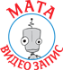 | Место у лекцији у дигиталном уџбенику где можете покренути видео запис.
 | Место у лекцији у дигиталном уџбенику где можете покренути интерактивни задатак.

Уводни део:
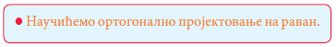

Главни део:

Сенке су специфични ликови у које се помоћу светлосних зракова пресликавају предмети. Све те ликове називамо пројекције. Ако их добијемо путем осветљавања предмета, онда светлосни зраци представљају пројектујуће зраке. Посебно нас занимају пројекције кад су пројектујући зраци паралелни међусобно попут Сунчеве светлости, а лик-пројекција је у некој равни. Та раван се назива пројекцијска раван и поставља се нормално на пројектујућезраке.
Геометријске фигуре су скупови тачака, па пројекцију фигуре одређују пројекције њених тачака. Због тога прво уочавамо пројекцију тачке:
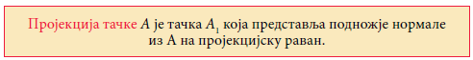

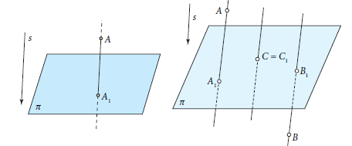

Дефинишемо пројекцију тачке преко пројектујућих зракова:
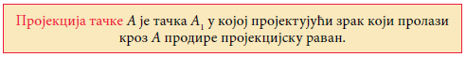

На слици горе десно видимо пројекције тачака А, B и C на раван π, при чему је C ∈ π. Пројекција тачке C која лежи у равни π јесте сама тачка C јер она представља место продора одговарајућег пројектујућег зрака. Како су пројектујући зраци нормални на пројекцијску раван, ово пресликавање тачака називамо нормална (ортогонална) пројекција. Будући да су пројектујући зраци паралелни, може се рећи да је реч о паралелној ортогоналној пројекцији.
За разлику од прављења сенке помоћу светлосних зрака, пројектујући зраци долазе са обе стране пројекцијске равни, као што видимо на последњој слици. (Тачке А и B.)

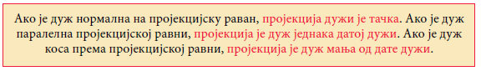

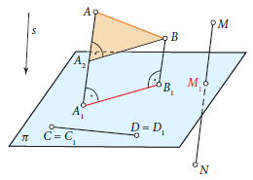

Решавамо примере 1 и 2.

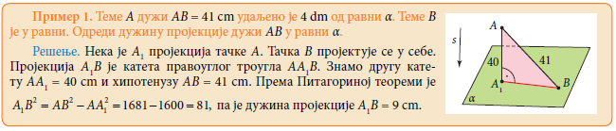

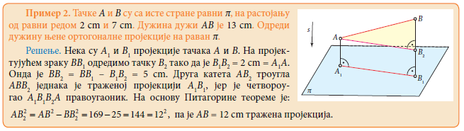

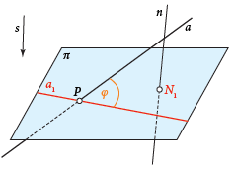

Пројекција праве такође може бити тачка ако је права
нормална на пројекцијску раван. На слици видимо да се права n, нормална на π, пројектује у тачку N₁. (Права n поклапа се с пројектујућим зраком.) У свим осталим случајевима пројекција праве а је права а₁. На слици видимо да се права и њена пројекција секу у тачки продора праве кроз пројекцијску раван. Овде је то тачка P. Одавде дефинишемо нагибни угао праве:

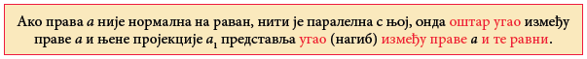

Решавамо примере 3, 4 и 5:

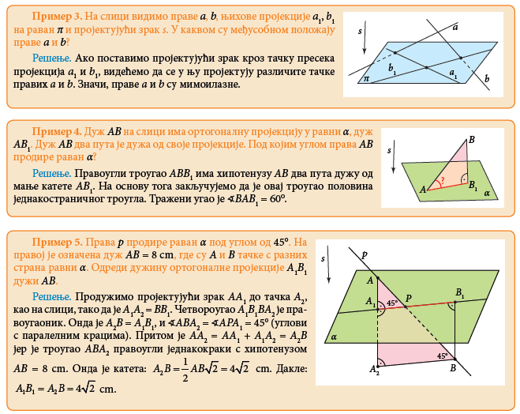

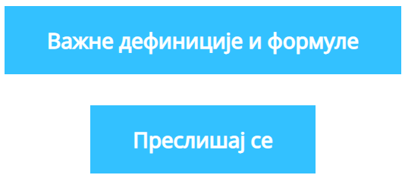

Завршни део: Пет минута пред крај часа делимо ученицима наставне листиће.
Домаћи задатак: Задаци са наставног листића који нису урађени на часу.
Датум: |  |  | Школска 20__/ 20__

